Titre de la publication :

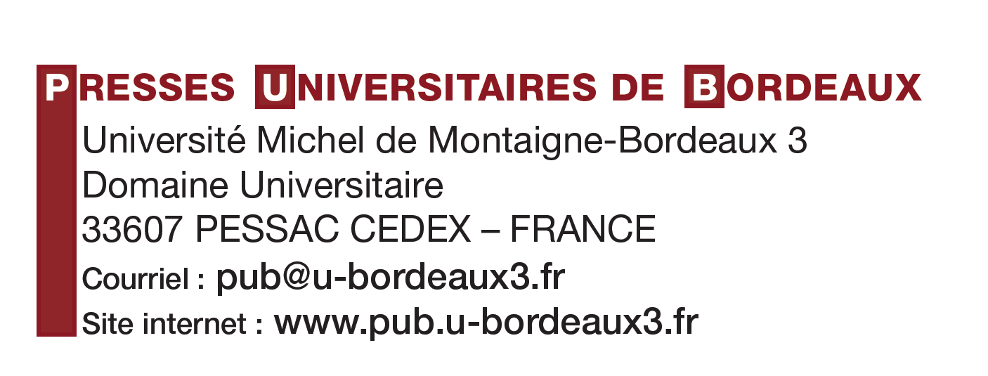

PRÉSENTATION DU PROJET
EXAMEN DES MANUSCRITS
Le manuscrit fait l’objet d’un rapport évaluant ses qualités scientifiques et éditoriales. Le comité éditorial peut se prononcer :
– en faveur de sa publication
– en faveur de sa publication sous réserve de modifications
– en défaveur de sa publication
Dans le cas d’une décision favorable, l’auteur dispose d’un délai d’un mois pour remettre son manuscrit définitif aux PUB.
Si le comité éditorial s’est prononcé favorablement sous réserve de modifications, l’auteur doit opérer les changements nécessaires afin que son manuscrit soit réexaminé.
L’auteur doit tenir compte des consignes de présentation données par les PUB.

PROJET PRÉSENTÉ PAR :

TITRE DE LA PUBLICATION :

DANS LA COLLECTION :

AUTEUR(S)
Auteur (principal s’il s’agit d’un ouvrage collectif)
Nom :
Prénom :
Date de naissance :
Adresse (domicile) :

Adresse (professionnelle) :

Tél. (domicile) : Tél. (professionnel) :
Télécopie : Télécopie :
Courrier électronique :
*La date de naissance est demandée par la BNF pour permettre une identification en cas d’homonymie.
Autres auteurs (devant apparaître sur la couverture)
 | Auteur 1 | Auteur 2
Nom :
Prénom :
Date de Naissance*: | jj/mm/aaaa | jj/mm/aaaa
Adresses Domicile :
Tél. (domicile) : Tél. (professionnel) :
Télécopie : Télécopie :
Courrier électronique :
PRÉSENTATION SCIENTIFIQUE
DE L’OUVRAGE
DESCRIPTION D’UN MANUSCRIT
Type d’ouvrage
Ouvrage d’un auteur (inédit)
Ouvrage collectif (inédit)
Traduction d’un ouvrage déjà publié
Édition critique de textes déjà publiés
Collection d’articles déjà parus
Thèse remaniée
Actes de colloque. Nombre de communications :
Autre (préciser) :
Support informatique
Système informatique : Mac P.C.
Logiciel utilisé :

Utilisez-vous des polices spéciales ? OUI NON
Si oui, lesquelles ?

Nombre de caractères envisagé (espaces comprises) :
Le nombre de caractères, espaces comprises, est indiqué dans Word dans le menu Outils, Statistiques (penser à cocher la case « inclure toutes les notes dans le calcul »).
Illustrations
ATTENTION : Il faut toujours vérifier si les documents iconographiques, figures et schémas compris, qu’ils soient extraits d’un livre, issus d’internet..., que vous désirez utiliser dans votre livre, ne nécessitent pas des autorisations de reproduction. Si c’est le cas, celles-ci devront être fournies à la remise du manuscrit, avec la mention de leur origine et l’autorisation écrite pour leur reproduction dans le livre à publier.

L’ouvrage comporte-t-il des illustrations ? * OUI NON
Si oui, quel type ? Noir et Blanc nombre :
Couleur nombre :
Des tableaux ? OUI NON nombre :
Des graphique, schémas, figures ?
OUI NON nombre :
L’ouvrage comprendra-t-il
Une préface ? OUI NON
Une bibliographie ? OUI NON
Un ou des index ? OUI NON
L’index doit être prévu dès le dépôt de projet. Les mots indexés doivent apparaître sous forme d’une liste alphabétique (ou plusieurs listes, si l’index comporte des « NOMS DE PERSONNES » et « NOMS DE LIEUX ») placée à la fin du manuscrit. Ne pas utiliser l’indexation automatique de Word. La finalisation de l’index sera réalisée à partir des deuxièmes épreuves, sur la base du PDF remis par l’éditeur.
Des notes de bas de page ? OUI NON
Des notes de fin de chapitre ou fin d’ouvrage ? OUI NON
Texte de quatrième de couverture

Le texte de quatrième de couverture est une présentation scientifique de l’ouvrage, qui ne doit pas dépasser 1500 caractères, espaces comprises. Cette présentation doit insister sur l’originalité de votre ouvrage et sur ses aspects novateurs dans le domaine de la recherche.
Le texte de la quatrième de couverture doit être accompagné d’une courte présentation biographique de trois lignes de l’auteur (fonction, université ou centre de recherches d’affiliation, publications principales).
Texte :

- Présentation de ou des auteurs

ARGUMENTAIRE COMMERCIAL

Afin d’assurer une bonne diffusion de votre ouvrage, et pour permettre à nos commerciaux de pouvoir présenter de manière pertinente votre publication, nous vous invitons à remplir les champs suivants.
Argumentaire commercial
Présentation de l’ouvrage (10 ou 15 lignes maximum, soit entre 1000 et 1350 caractères, espaces comprises) :
- contenu de l’ouvrage ;
- originalité de la publication : qu’est-ce qu’apporte l’ouvrage ? (mettre l’accent sur ses points forts, afin de fournir aux diffuseurs les meilleurs arguments).
Le texte argumentatif doit être percutant et « commercial », afin de donner envie à un public général de lire le livre. Le texte ne doit pas être un morceau de l’analyse contenue dans l’ouvrage. Il ne doit pas jargonner. Il doit être sobre, et donner les grandes lignes du travail réalisé. Il doit souligner l’apport original du livre sur le marché.
Argumentaire :
Rédigez l'argumentaire ici

Bibliographie de l’auteur ou des auteurs
Veuillez faire figurer ci-dessous les trois dernières publications récentes :

Titre 1 :

Titre 2 :

Titre 3 :

Public concerné :

Rayon librairie :

Livres entrant potentiellement en concurrence :

Envisagez-vous d’organiser une présentation de votre livre ?
OUI NON
Si oui, veuillez préciser le ou les lieux susceptibles de vous accueillir :

FINANCEMENT DE L’OUVRAGE

Origine de la subvention | Montant
Centre de recherche
(bien vouloir le mentionner)

Autres sources de financement

Total

Dossier déposé le :

Signature(s) du ou des auteurs

